**МУНИЦИПАЛЬНОЕ БЮДЖЕТНОЕ ОБЩЕОБРАЗОВАТЕЛЬНОЕ УЧРЕЖДЕНИЕ**

**«ОСНОВНАЯ ОБЩЕОБРАЗОВАТЕЛЬНАЯ ШКОЛА с. РАДУЖНОЕ»**

**ГРОЗНЕНСКОГО МУНИЦИПАЛЬНОГО РАЙОНА ЧЕЧЕНСКОЙ РЕСПУБЛИКИ**

**Отчет**

**о проведенных мероприятиях по профилактике беспризорности и правонарушений среди несовершеннолетних**

**за ноябрь месяц 2018г.**

**В МБОУ «ООШ с. Радужное» регулярно проводится целенаправленная профилактическая работа с несовершеннолетними. Выстроена система работы по профилактике безнадзорности и правонарушений по следующим направлениям:**

* **профилактическая работа;**
* **организация досуговой деятельности;**
* **правовой всеобуч.**

В процессе профилактической работы с подростками проводятся тематические беседы и классные часы на темы: «С праздником, дорогая полиция!», «Наркотики и ответственность за их применения» , «Правонарушение, преступление и подросток», «Закон на нашей земле».

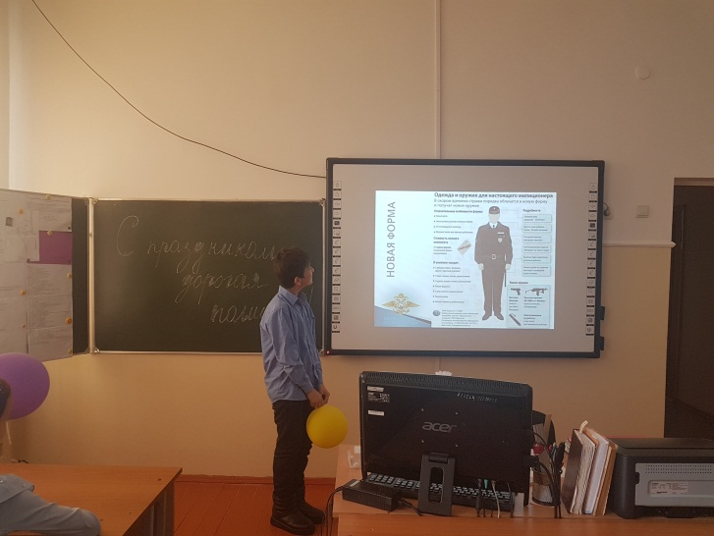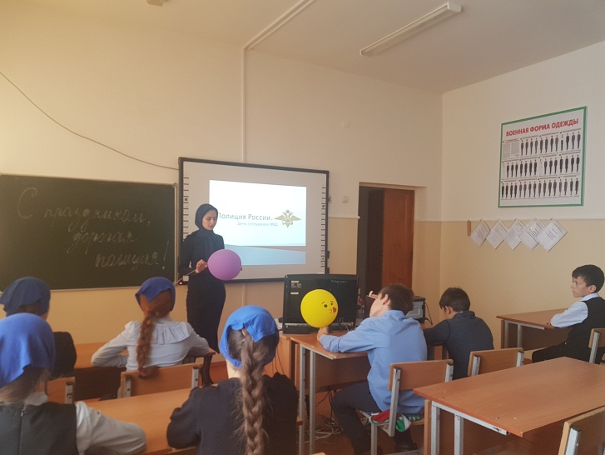

Кроме этого было посещение музея МВД активистами ЕДЮО «Юные Кадыровцы» и ЮДП. Дети с интересом слушали экскурсовода, задавали ему вопросы об экспонатах, выставленных в музее;

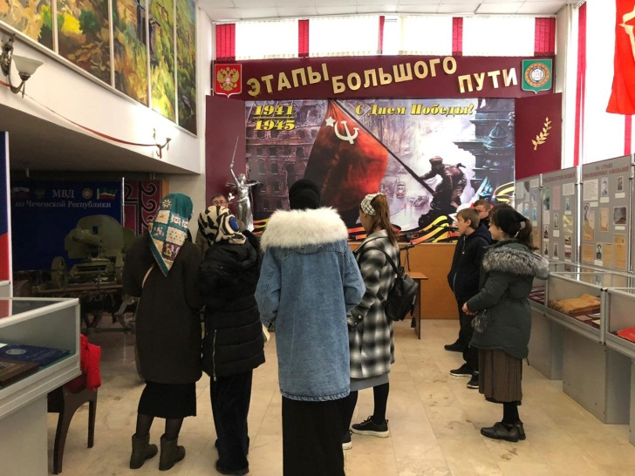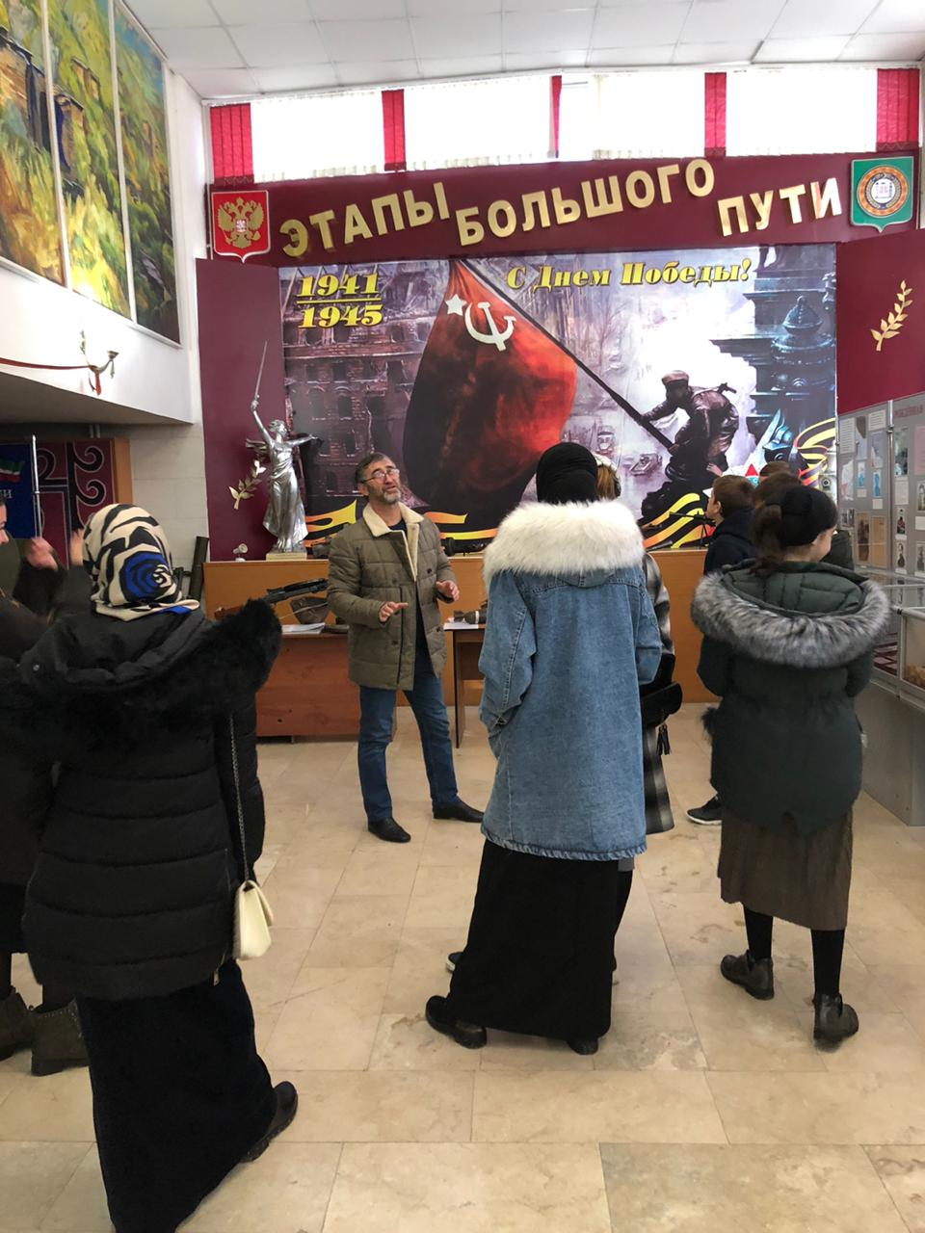

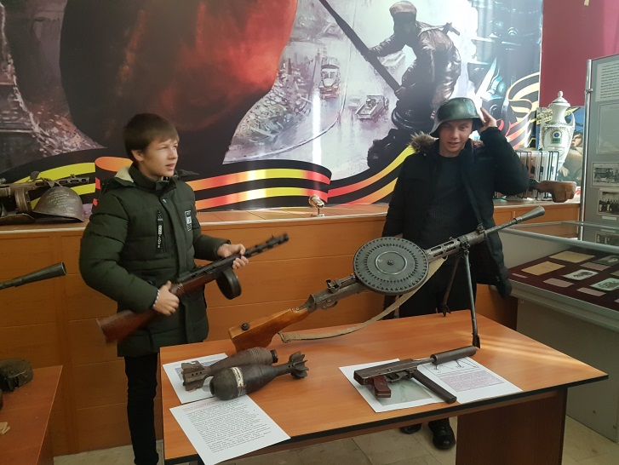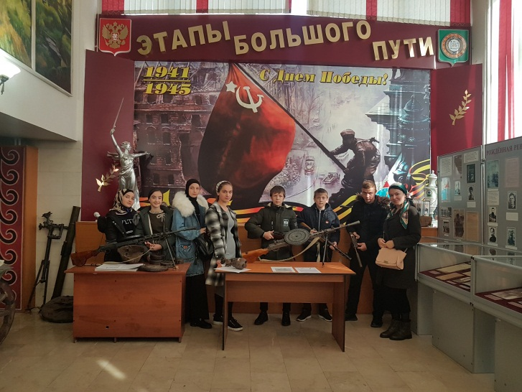

Пропуски учащихся отмечаются ежедневно в классных журналах. Для выявления причин пропусков приглашаются и родители, с которыми проводятся беседы вместе с учащимися.

Вся воспитательная работа школы направлена на воспитание духовно-нравственных качеств учащихся, на воспитание гражданина, патриота своей страны.

Зам. директора по ВР: А.З. Радуева